Національний технічний університет України

«Київський політехнічний інститут імені Ігоря Сікорського»

Кафедра теоретичних основ радіотехніки

**ЗВІТ З ЛАБОРАТОРНОЇ РОБОТИ №2**

з дисципліни: «Інформатика »

|  |  |
| --- | --- |
|  | Виконав: Кривунець Максим Віталійович  Група: РЕ-11  Викладачі: доцент Катін П.Ю.  Оцінка: ______________________  Підпис: ______________________ |

Київ – 2021

**Мета роботи**: вивчити методи чисельного інтегрування; скласти програму обчислення визначеного інтегралу чисельними методами; дослідити залежність точності розрахунку інтегралу від кількості проміжків розбиття інтервалу інтегрування.

**Інтеграл**: 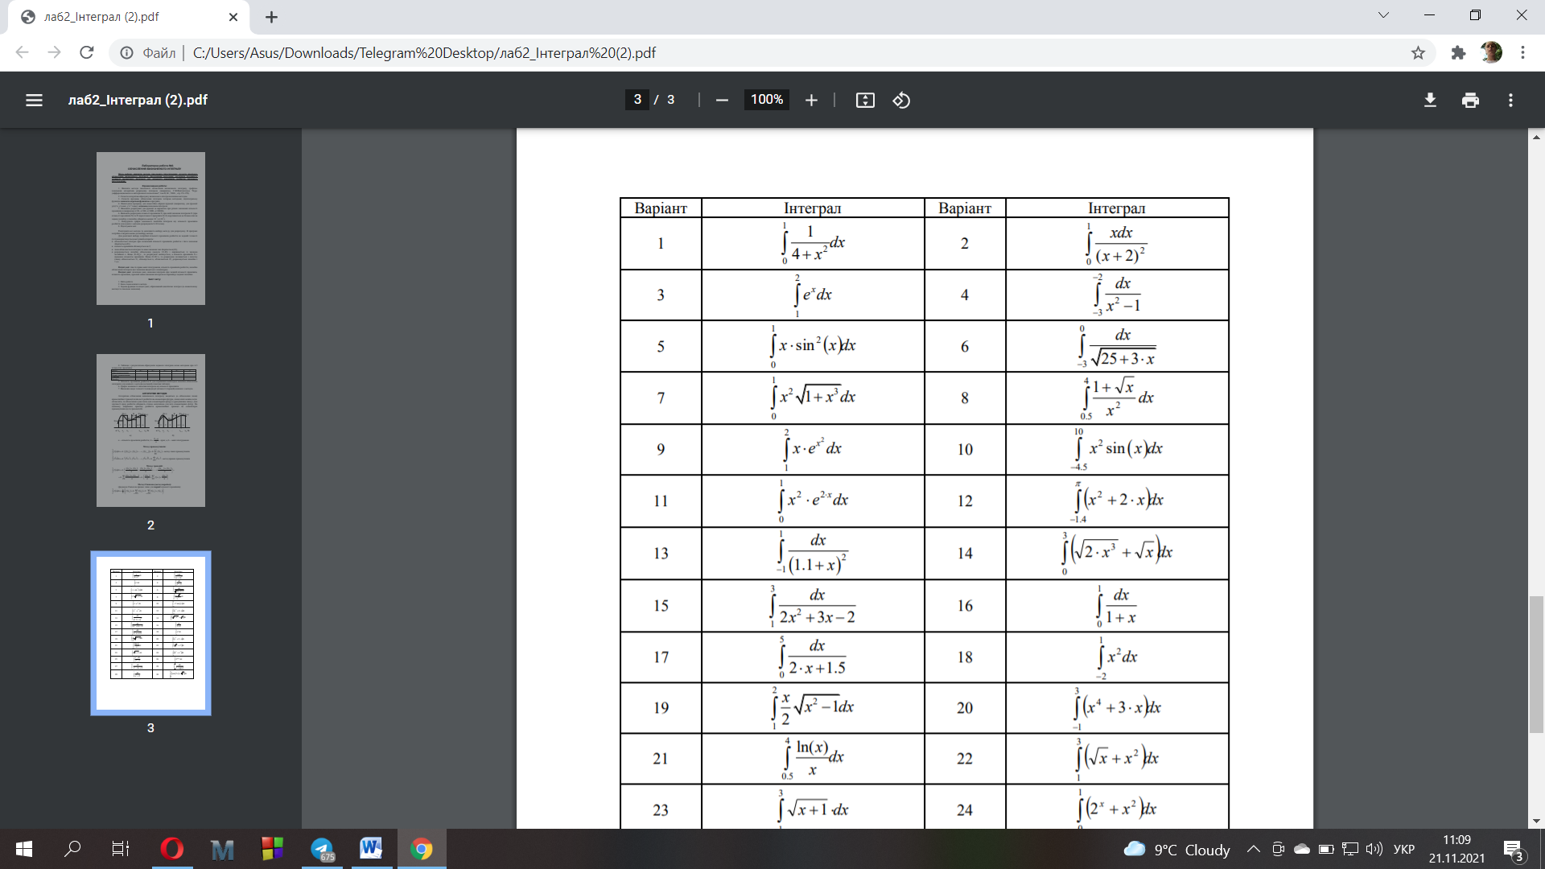

**Ключові моменти**:

1)На початку програми я підключаю бібліотеку

#include <stdio.h>

#include <conio.h>

#include <math.h>

2)Задаю функцію

f = (pow (x,2))*(sin(x));

3)Для обрахунку кожного з методів я зробив окремі функції:

double Parabola(int n) – Метод Сімпсона або параболой

double Left_Triangle (int n) – Метод Лівого прямокутника

double Right_Triangle (int n) – Метод Правого прямокутника

double Trapezoid (int n) – Метод трапецій

4)Для виводу інформації на консоль викликаємо функції дані функції:

1)printf("\nLeft_Triangle = %lf", Left_Triangle( a, b, N) );

printf("\nN=%d",z );

2) printf("\n\nRight Triangle = %lf", Right_Triangle( a, b, N) );

printf("\nN=%d",z );

3) printf("\n\nParabola = %lf", Parabola( a, b, N) );

printf("\nN=%d",z );

4) printf("\n\nTrapezoid = %lf", Trapezoid( a, b, N) );

printf("\nN=%d",z );

**Код:**

#include <stdio.h>

#include <conio.h>

#include <math.h>

double F(double x)//Задаю свою функцию

{

double f;

f = (pow (x,2))*(sin(x));

return f;

}

double Parabola(double a,double b, int N)// Вычисление интеграла способом Симпсона или параболой

{

int r;

double h = (b - a)/N;

double sum =F(a)+F(b);

for(int i=1;i<=N-1;i++)

{

r = 2+2*(i%2);

sum+=r*F(a+i*h);

}

sum*=h/3;

return sum;

}

double Left_Triangle(double a,double b,int N)//Вычисление интеграла способом Левого прямокутникyтника

{

double h = (b - a)/N;

double sum =0.0;

for(int i=0;i<=N-1;i++)

{

sum+=h*F(a+i*h);

}

return sum;

}

double Right_Triangle(double a,double b,int N)//Вычисление интеграла способом Правого прямокутникутника

{

double h = (b - a)/N;

double sum =0.0;

for(int i=1;i<=N;i++)

{

sum+=h*F(a+i*h);

}

return sum;

}

double Trapezoid(double a,double b,int N)//Вычисление интеграла способом Трапеции

{

double h = (b - a)/N;

double sum =F(a)+F(b);

for(int i=1;i<=N-1;i++)

{

sum+=2*F(a+i*h);

}

sum*=h/2;

return sum;

}

int main()

{

int N,z, i1=0, N1=10;

double a, b, calculation;

const double measurement_error = 0.0001;

printf("\nMy variant is 10.\nMy function is (x^2)*(sin(x)).\n");

printf("\nEnter the initial x value:");

scanf("%lf", &a);

printf("The initial x value:%.2lf", a);

printf("\nEnter the final x value:");

scanf("%lf", &b);

printf("\nThe final x value:%.2lf", b);

do{

printf("\n\nChoose how many parts to split the function into.\nThe higher the number, the better. The number must be even.");//Виберіть, на скільки частин розділити функцію.\Чим більше число, тим краще. Число має бути парним

scanf("%d", &N);

printf("N=%d",N);

printf("\n");

}while(N%2!=0);

printf("\nAllowable measurement error = 0.0001");

printf("\n");

do{//Левый прямокутник

i1++;

calculation = (Left_Triangle( a, b, N1*i1) - Left_Triangle( a, b, N1*(i1+1)));

}while(calculation > measurement_error);

z = N1*(i1+1);

printf("\nLeft_Triangle = %lf", Left_Triangle( a, b, N) );

printf("\nN=%d",z );

i1= 0;

do{//Правый прямокутник

i1++;

calculation = (Right_Triangle( a, b, N1*i1) - Right_Triangle( a, b, N1*(i1+1)));

}while(calculation > measurement_error);

z = N1*(i1+1);

printf("\n\nRight Triangle = %lf", Right_Triangle( a, b, N) );

printf("\nN=%d",z );

i1=0;

do{//Парабола

i1++;

calculation = (Parabola( a, b, N1*i1) - Parabola( a, b, N1*(i1+1)));

}while(calculation >= measurement_error);

z = N1*(i1+1);

printf("\n\nParabola = %lf", Parabola( a, b, N) );

printf("\nN=%d",z );

i1=0;

do{//Трапеция

i1++;

calculation = (Trapezoid( a, b, N1*i1) - Trapezoid( a, b, N1*(i1+1)));

}while(calculation > measurement_error);

z = N1*(i1+1);

printf("\n\nTrapezoid = %lf", Trapezoid( a, b, N) );

printf("\nN=%d",z );

return 0;

}

